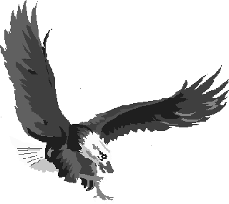

ASSOCIAZIONE CORSI AQUILA

Roma, 8 novembre 2018
Carissimo,
sono lieto di comunicarTi che il giorno 7 dicembre p.v. si terrà presso la Casa dell’Aviatore il tradizionale incontro per lo scambio di auguri.
Il programma è il seguente:
- Venerdì 7 dicembre:
  - ore 19.30 incontro alla Casa dell’Aviatore;
  - ore 20.30 Cena
Siamo ormai alle soglie dell’arrivo della 6^ generazione dei Corsi Aquila!!! Dagli inizi del 2019 partirà tutta la fase di selezione e reclutamento degli aquilotti che, a partire dall’agosto prossimo venturo, faranno il loro ingresso nella Nostra Forza Armata.
E’ necessario e doveroso accoglierli nel migliore dei modi e vorrei cogliere l’occasione della Cena Natalizia per fare un punto di situazione sulle attività poste o da porre in essere, e delle quali abbiamo parlato nell’incontro fatto agli inizi del 2018.
Sarà questa una attività che, nel solco delle migliori tradizioni, dovrà trovare autorevoli punti di riferimento fra i “ragazzi” del Corso Aquila V, ma che può sicuramente ottenere preziosissimo aiuto dai consigli di tutti gli appartenenti ai Corsi Aquila più anziani.
Anche la singola e seppur minima proposta diventa quindi importante e, proprio a tal fine, Ti rinnovo il più caloroso invito a partecipare.
Per l’adesione Ti prego di telefonare, entro, e non oltre, il 4 dicembre p.v. a:

Gen DA Roberto BOI
Tel Segr. 06 4691 9280 Email: roberto.boi@aeronautica.difesa.it

Gen DA Aurelio COLAGRANDE
Tel Segr. 06 4986 8811 Email: aurelio.colagrande@aeronautica.difesa.it

Per quanto riguarda l’eventuale necessità di alloggio, il numero telefonico della Casa dell’Aviatore è lo 06/4927167.

Ti ricordo infine che la quota associativa annuale (€ 25) potrà essere versata direttamente la sera del 7 dicembre .
Un saluto e un arrivederci al 7 dicembre !!!
